
"Білім беру қызметінде білім беру ұйымдары пайдаланатын қатаң есептегі құжаттардың нысандарын бекіту туралы" Қазақстан Республикасы Білім және ғылым министрі міндетін атқарушының 2007 жылғы 23 қазандағы № 502 бұйрығына өзгерістер енгізу туралы
Қазақстан Республикасы Білім және ғылым министрінің міндетін атқарушының 2011 жылғы 12 шілдедегі № 305 бұйрығы. Қазақстан Республикасының Әділет министрлігінде 2011 жылы 14 шілдеде № 7066 тіркелді
«Білім туралы» Қазақстан Республикасы Заңының 5-бабының 23) тармақшасын іске асыру мақсатында БҰЙЫРАМЫН:
1. «Білім беру қызметінде білім беру ұйымдары пайдаланатын қатаң есептегі құжаттардың нысандарын бекіту туралы» Қазақстан Республикасы Білім және ғылым министрі міндетін атқарушының 2007 жылғы 23 қазандағы № 502 бұйрығына (Нормативтік құқықтық актілерді мемлекеттік тіркеу тізілімінде № 4991 болып тіркелген) мынадай өзгерістер енгізілсін:
көрсетілген бұйрықпен бекітілген Білім беру қызметінде білім беру ұйымдары пайдаланатын қатаң есептегі құжаттардың нысандарында:
ұлттық бірыңғай тестілеу сертификатының нысаны 1-қосымшаға сәйкес жаңа редакцияда;
талапкерлерді кешенді тестілеу сертификатының нысаны 2-қосымшаға сәйкес жаңа редакцияда;
білім беру грантын тағайындау куәлігінің нысаны 3-қосымшаға сәйкес жаңа редакцияда;
ұлттық бірыңғай тестілеу мен талапкерлерді кешенді тестілеуге қатысу өтінішінің нысаны 4-қосымшаға сәйкес жаңа редакцияда;
білім беру гранттарын тағайындау конкурсына қатысу өтінішінің нысаны 5-қосымшаға сәйкес жаңа редакцияда;
ұлттық бірыңғай тестілеу мен талапкерлерді кешенді тестілеуге арналған жауап парағының нысаны 6-қосымшаға сәйкес жаңа редакцияда жазылсын.
2. Жоғары және жоғары оқу орнынан кейінгі білім департаменті (С.М. Өмірбаев) белгіленген тәртіппен:
1) осы бұйрықты Қазақстан Республикасы Әділет министрлігіне мемлекеттік тіркеуге жіберсін;
2) мемлекеттік тіркеуден өткеннен кейін осы бұйрықтың ресми жариялануын қамтамасыз етсін.
3. Осы бұйрықтың орындалуын бақылау вице-министр М.Қ. Орынхановқа жүктелсін.
4. Осы бұйрық алғаш ресми жарияланғаннан күнінен бастап қолданысқа енгізіледі.
Министрдің міндетін
атқарушы М. Орынханов
Қазақстан Республикасы
Білім және ғылым
министрінің
2011 жылғы 12 шілдедегі
№ 305 бұйрығына
Қосымша № 1
Қазақстан Республикасы
Білім және ғылым
министрінің
2011 жылғы 23 қазандағы
№ 502 бұйрығымен
бекітілген
Нысан
Серия СЕРТИФИКАТ №
ТЖК/ИКТ -ХХХХХХХХХ
Фамилия Имя Отчество
201_ жылы_______ ұлттық бірыңғай тестілеуден өтті. Білім гранттарын тағайындау конкурсына қатысу және ЖОО қабылдау үшін барлық мүмкін болған 100 баллдан жинаған балл саны -___(______) жеке пәндерден: | прошел(ла) в 201_ году______единое национальное тестирование. Для участия в конкурсе на присуждение образовательного гранта и зачисления в ВУЗ набрал(ла) ___(__________) балла из возможных 100 баллов в том числе:
1. Қазақ/Орыс тілі ХХ балл  2. Қазақстан тарихы ХХ балл  3. Математика ХХ балл  4. Таңдау пәні ХХ балл  5. Орыс/Қазақ тілі ХХ балл  қазақ/орыс тілінде  оқитын мектептер үшін  Ұлттық бірыңғай тестілеудің нәтижесі бойынша жинаған жалпы балл саны - __ (__________) балл | 1. Казахский/Русский язык ХХ баллов  2. История Казахстана ХХ баллов  3. Математика ХХ баллов  4. Предмет по выбору ХХ баллов  5. Русский/Казахский язык ХХ баллов  казахским/русским языкам  обучения  Общая сумма баллов по результатам единого национального тестирования составляет ___(____________) баллов
Мемлекеттік комиссия төрағасы
Председатель государственной комиссии _____________________________________________
__ ___________201_ ж. М.О.
__ ___________201_ г. М.П.
ҚР БҒМ өкілі
Представитель МОН РК _____________________________________________
Сертификаттың жарамдылық мерзімі 31.12.201_ж. Срок действия сертификата до 31.12.201_г.
Тұлғаны куәландыратын құжат болған жағдайда күші бар
Действителен при предъявлении документа, удостоверяющего личность
Қазақстан Республикасы
Білім және ғылым
министрінің
2011 жылғы 12 шілдедегі
№ 305 бұйрығына
Қосымша № 2
Қазақстан Республикасы
Білім және ғылым
министрінің
2011 жылғы 23 қазандағы
№ 502 бұйрығымен
бекітілген
Нысан
Серия СЕРТИФИКАТ №
ТЖК/ИКТ -ХХХХХХХХХ
Фамилия Имя Отчество
201_ жылы_______ кешенді тестілеуден өтіп, барлық мүмкін болған 100 балдан жинаған балл саны -___(______) жеке пәндерден: | прошел(ла) в 201_ году______ комплексное тестирование и набрал(а) ___(__________) балл из возможных 100 баллов в том числе:
1. Қазақ/Орыс тілі ХХ балл  2. Қазақстан тарихы ХХ балл  3. Математика ХХ балл  4. Таңдау пәні ХХ балл | 1. Казахский/Русский язык ХХ баллов  2. История Казахстана ХХ баллов  3. Математика ХХ баллов  4. Предмет по выбору ХХ баллов
Мемлекеттік комиссия төрағасы
Председатель государственной комиссии _______________________________________________
__ ___________201_ ж. М.О.
__ ___________201_ г. М.П.
ҚР БҒМ өкілі
Представитель МОН РК _______________________________________________
Сертификаттың жарамдылық мерзімі 31.12.201_ж. Срок действия сертификата до 31.12.201_г.
Тұлғаны куәландыратын құжат болған жағдайда күші бар
Действителен при предъявлении документа, удостоверяющего личность
Қазақстан Республикасы
Білім және ғылым
министрінің
2011 жылғы 12 шілдедегі
№ 305 бұйрығына
Қосымша № 3
Қазақстан Республикасы
Білім және ғылым
министрінің
2011 жылғы 23 қазандағы
№ 502 бұйрығымен
бекітілген
Нысан
Серия КУӘЛІК №
СВИДЕТЕЛЬСТВО
ҚАЗАҚСТАН РЕСПУБЛИКАСЫ  БІЛІМ ЖӘНЕ ҒЫЛЫМ МИНИСТРЛІГІ | МИНИСТЕРСТВО ОБРАЗОВАНИЯ И  НАУКИ РЕСПУБЛИКИ КАЗАХСТАН
Фамилия Имя Отчество
ТЖК ХХХХХХХХ ИКТ
Қазақстан Республикасы Білім және ғылым министрінің 201_ жылғы __ ____________ №____ бұйрығының негізінде | прошел(ла) в 201_ году______ комплексное тестирование и набрал(а) ___(__________) балл из возможных 100 баллов в том числе:
Мамандық шифры - Мамандық атауы  ЖОО,  оқыту нысаны,  (квота)  мамандығы бойынша білім грантының иегері болып табылады | Шифр специальности - Наименование специальности  ВУЗ,  форма обучения,  (квота)
Министр _______________________________________________ __ ___________201_ ж..
Тұлғаны куәландыратын құжат болған жағдайда күші бар. Жарамдылығы - барлық оқу мерзімі.
Действителен при предъявлении документа, удостоверяющего личность. Срок действия - на период обучения.
Қазақстан Республикасы
Білім және ғылым
министрінің
2011 жылғы 12 шілдедегі
№ 305 бұйрығына
Қосымша № 4
Қазақстан Республикасы
Білім және ғылым
министрінің
2011 жылғы 23 қазандағы
№ 502 бұйрығымен
бекітілген
Нысан
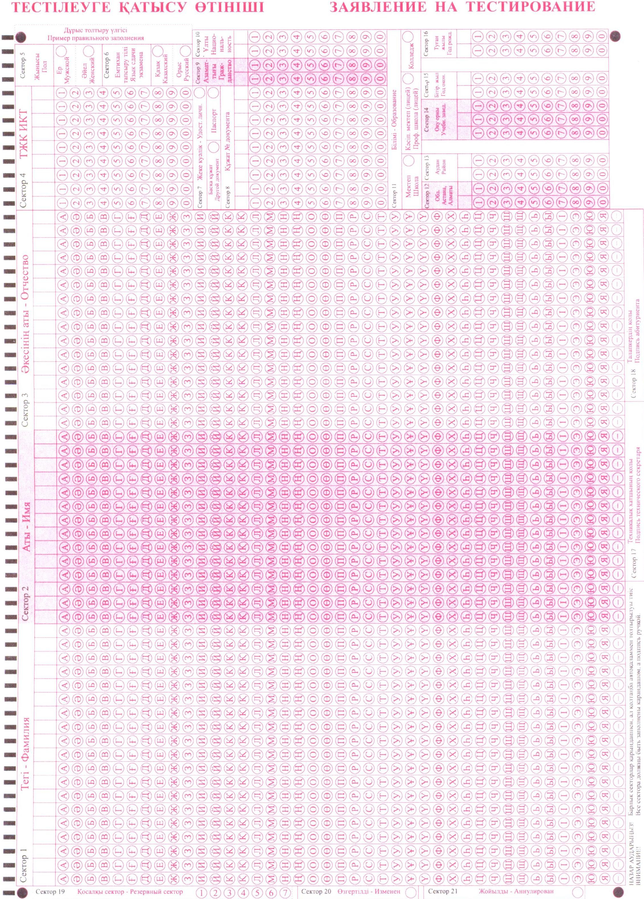
Қазақстан Республикасы
Білім және ғылым
министрінің
2011 жылғы 12 шілдедегі
№ 305 бұйрығына
Қосымша № 5
Қазақстан Республикасы
Білім және ғылым
министрінің
2011 жылғы 23 қазандағы
№ 502 бұйрығымен
бекітілген
Нысан
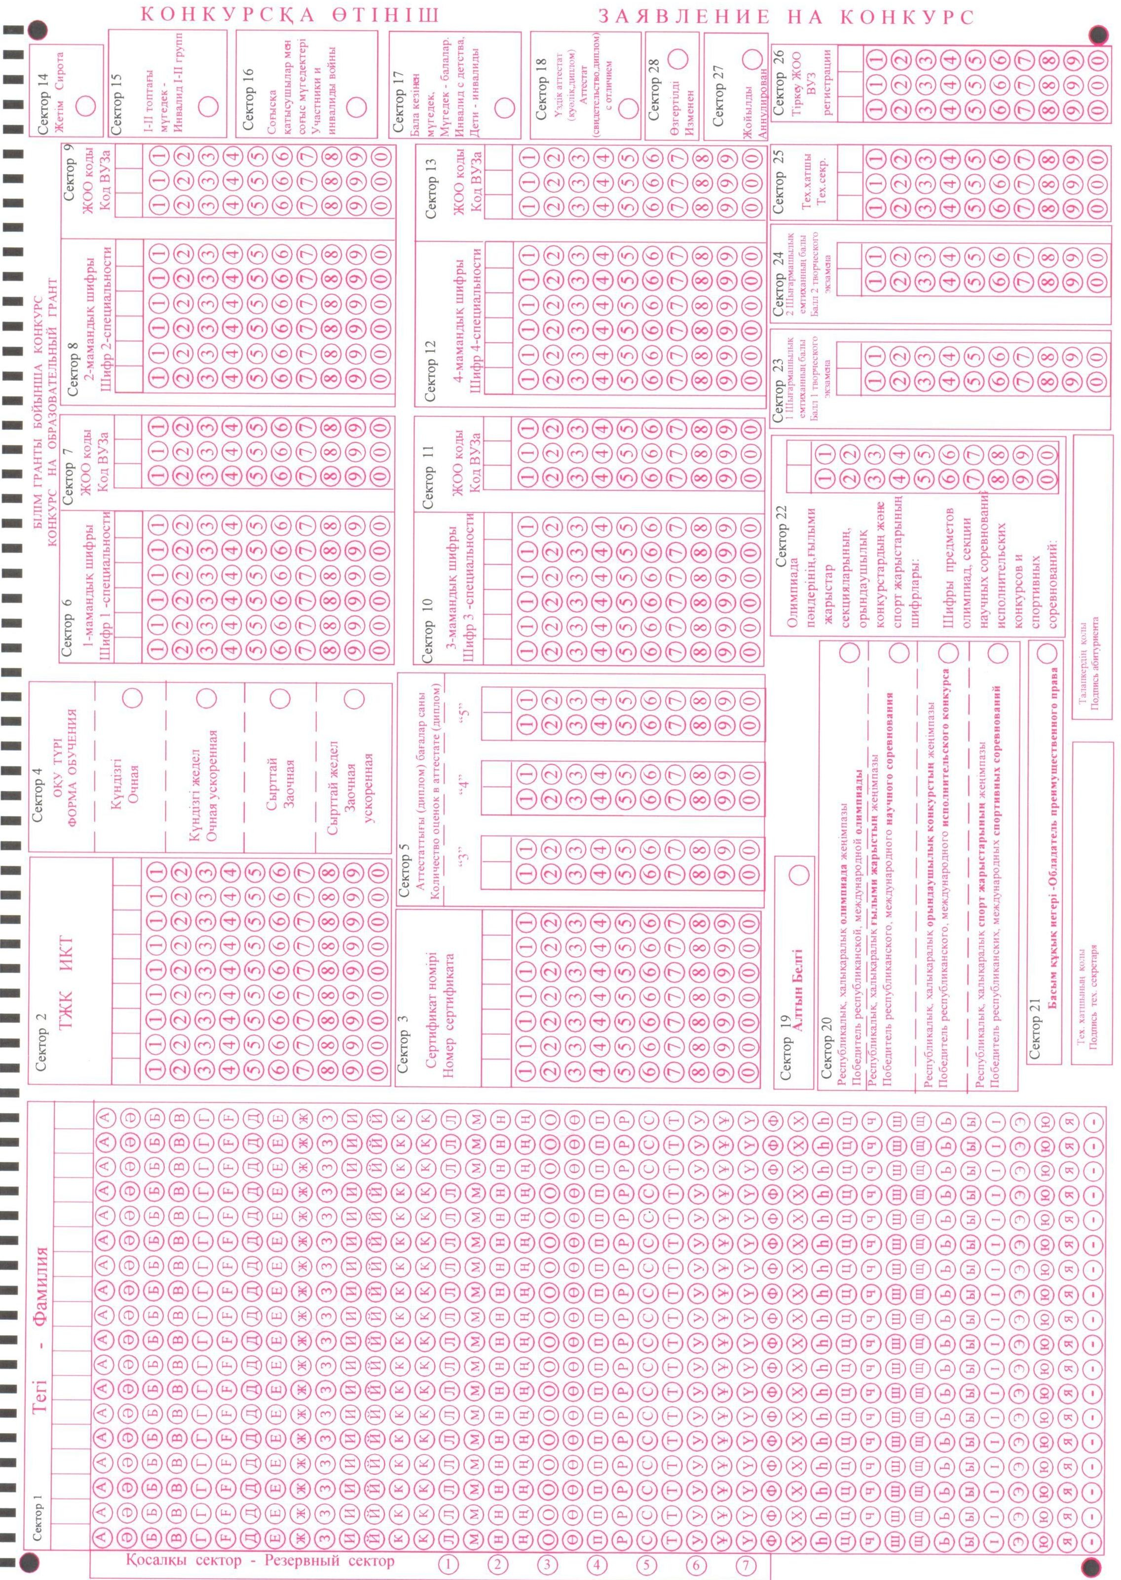
Қазақстан Республикасы
Білім және ғылым
министрінің
2011 жылғы 12 шілдедегі
№ 305 бұйрығына
Қосымша № 6
Қазақстан Республикасы
Білім және ғылым
министрінің
2011 жылғы 23 қазандағы
№ 502 бұйрығымен
бекітілген
Нысан
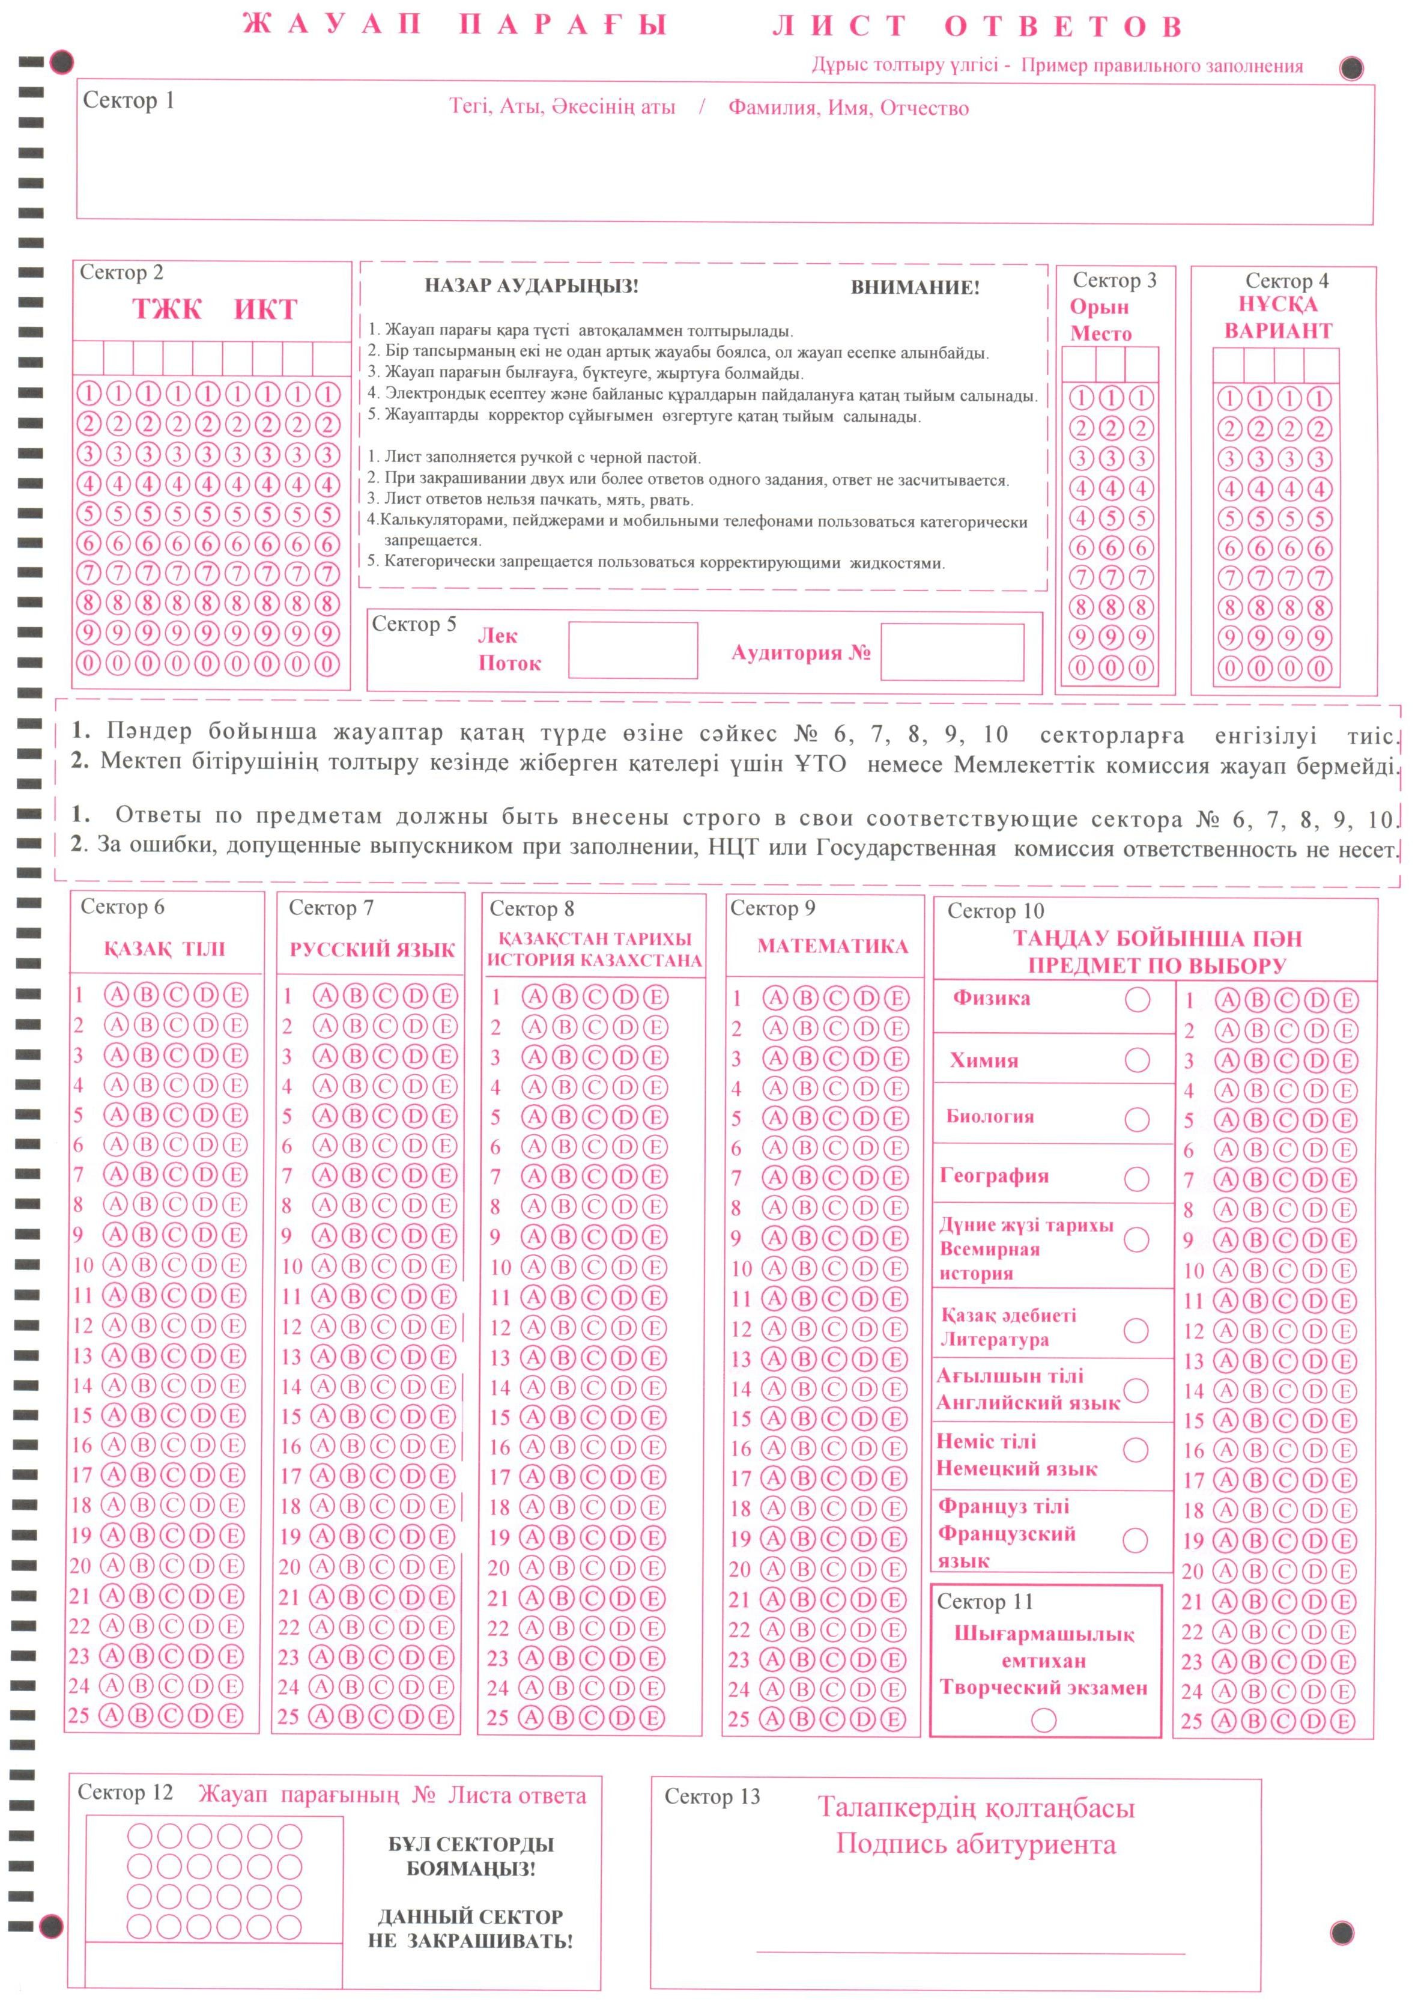

© 2012. Қазақстан Республикасы Әділет министрлігінің «Қазақстан Республикасының Заңнама және құқықтық ақпарат институты» ШЖҚ РМК

